Projekt

Uchwała Nr ....................
Rady Miejskiej Tomaszowa Mazowieckiego
z dnia .................... 2023 r.
w sprawie w sprawie nadania nazwy ulicy na terenie miasta Tomaszowa Mazowieckiego.
Na podstawie art. 18 ust. 2 pkt 13 oraz art. 40 ust. 1 ustawy z dnia 8 marca 1990r. o samorządzie gminnym (t.j. Dz. U z 2023 poz. 40, 572 i 1463), Rada Miejska Tomaszowa Mazowieckiego uchwala, co następuje:
§ 1. 1 Nadaje się drodze zlokalizowanej na działce drogowej oznaczonej w ewidencji gruntów miasta Tomaszowa Mazowieckiego numerem 82, w obrębie 30 nazwę ulica „Tęczowa”.
2. Lokalizację drogi o której mowa w ust. 1 zaznaczono kolorem czerwonym na szkicu sytuacyjnym stanowiącym załącznik do niniejszej uchwały.
§ 2. Wykonanie uchwały powierza się Prezydentowi Miasta Tomaszowa Mazowieckiego.
§ 3. Uchwała wchodzi w życie po upływie 14 dni od dnia jej ogłoszenia w Dzienniku Urzędowym Województwa Łódzkiego.

…………………………………
Projekt sporządził

………………………………...
Projekt zaopiniował pod względem prawnym

Załącznik do uchwały Nr ....................
Rady Miejskiej Tomaszowa Mazowieckiego
z dnia....................2023 r.
Lokalizacja drogi
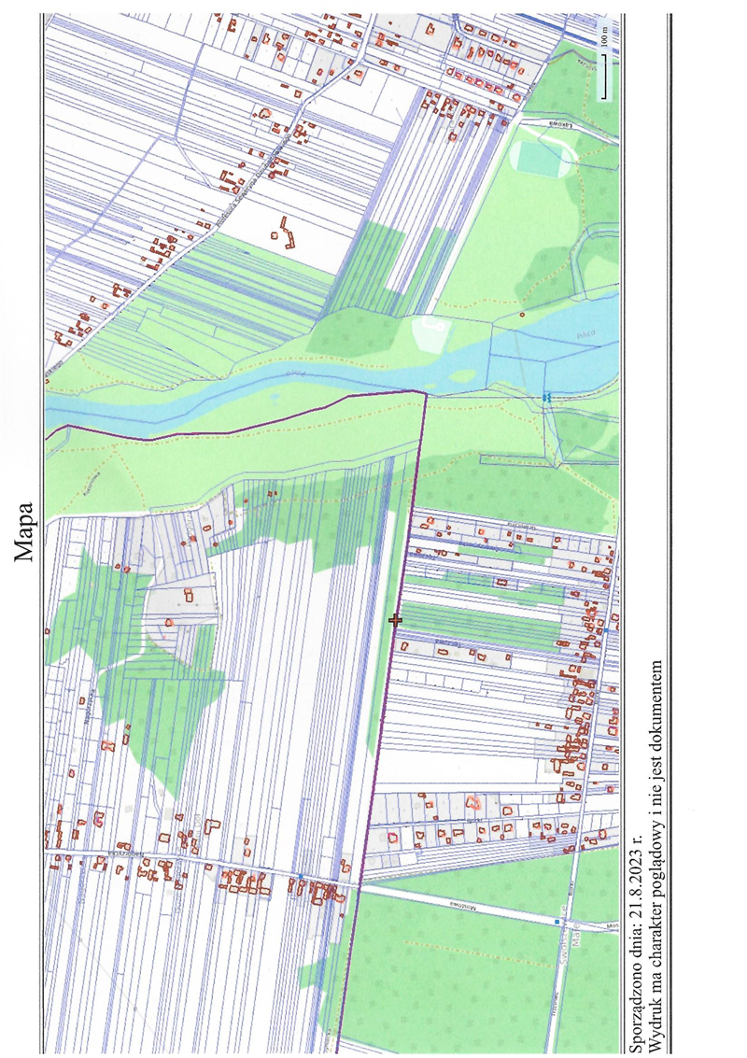

Uzasadnienie
W związku z koniecznością nadania nazwy drodze usytuowanej na działce ewidencyjnej numer 82 w obr.30 mającej na celu uporządkowaniem stanu faktycznego w terenie oraz złożonym do Wójta Gminy Tomaszów Mazowiecki wnioskiem o ustalenie numeru porządkowego dla budynku usytuowanego na nieruchomości (działka nr 1127 obr.15 – Swolszewice Małe) przyległej do granicy gminy Tomaszów Mazowiecki i położonej w bezpośrednim sąsiedztwie działki oznaczonej
w ewidencji gruntów nr 82 obr.30 miasta Tomaszowa Mazowieckiego, Wójt Gminy Tomaszowa Mazowieckiego przesłał projekt Porozumienia zawartego na podstawie art. 47a ust. 7 ustawy z dnia 17 maja 1989r. Prawo geodezyjne i kartograficzne (dz. U. z 2021r. poz. 1990 z późn. zm.) przedmiotem którego jest ustalenie numerów porządkowych dla budynków zlokalizowanych na nieruchomościach w obrębie 15 – Swolszewice Małe.
W celu umożliwienia nadawania numeracji porządkowej dla budynków o ww. lokalizacji koniecznym jest nadanie nazwy dla działki nr 82 w obrębie 30 miasta Tomaszowa Mazowieckiego.
W związku z tym, że wcześniej tj. w okresie poprzedzającym modernizację ewidencji gruntów
i budynków na terenie gminy Tomaszów Mazowiecki zarządzoną przez Starostę Tomaszowskiego, po stronie gminy Tomaszów Mazowiecki, wzdłuż granicy między naszymi gminami usytuowana była działka drogowa nr 835, której Uchwałą Rady Gminy Tomaszów Mazowiecki nr XLV/249/10z dnia 9 listopada 2010 roku nadano nazwę ulicy „Tęczowa”, co skutkowało ustaleniem numerów porządkowych dla kilku nieruchomości przyległych do tej drogi.
W związku z tym, że obecnie działka ta nie figuruje w ewidencji gruntów gminy Tomaszów Mazowiecki Wójt Gminy wystąpił z prośbą przyjęcie dla drogi wewnętrznej oznaczonej nr 82
w obr.30 miasta Tomaszowa Mazowieckiego nazwy ulicy Tęczowa.
Numery porządkowe nadawane w ramach przepisów Rozporządzenie Ministra Rozwoju, Pracy i Technologii z dnia 21 lipca 2021 roku w sprawie ewidencji miejscowości, ulic i adresów powinny zapewniać unikalność związanych z nimi adresów i ich czytelną identyfikację w terenie
w powiązaniu z adresami sąsiednimi już obowiązującymi.
Rozwiązanie takie pozwala na zachowanie dotychczas ustalonych adresów nieruchomości po stronie gminy Tomaszów Mazowiecki.

